2012-2013学年度第一学期高一年级期末考试
物理试卷

一、单项选择题:（本题共6小题,每小题4分,计24分。在每小题给出的四个选项中,只有一个选项是正确的,选对的得4分；选错或不答的得0分。）
1.下列各组物理量中都是矢量的是（ ）
A. 力 速度 路程 B. 长度 质量 时间
C. 长度 速度变化量 加速度 D. 位移 力 加速度
2.伽利略在研究运动的过程中，创造了一套科学研究方法，如下框图所示：
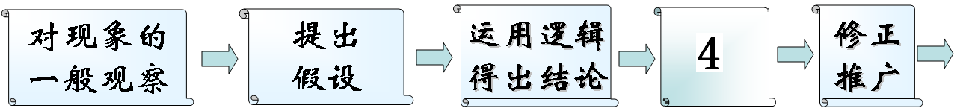

其中方框4中是（ ）
A. 提出猜想 B. 数学推理 C. 实验验证 D. 合理外推
3.下列说法中正确的是（ ）
A. 地球对物体的吸引力就是重力
B. 重心不一定在物体上
C. 形状规则的物体其重心一定在物体的几何中心
D. 物体在地球上任何地方所受重力的方向都指向地心
4. 下列关于直线运动的说法中，正确的有（ ）
A. 速度在减小，位移一定在减小
B. 加速度大小增大，速度一定在增大
C. 速度变化量越大，加速度一定越大
D. 加速度跟速度方向相同时，即使加速度减小，速度也一定增大
5．下列关于惯性的说法中，正确的是（ ）
A．物体仅在静止和匀速运动时才具有惯性
B．歼击机战斗前抛掉副油箱是为了减小惯性、提高灵活性
C．物体的速度越大其惯性越大；物体的速度越小则其惯性越小
D．质量相同的物体在月球上比在地球上的惯性小
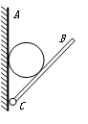
6．如图所示，把球夹在竖直墙壁AC和木板BC之间，不计摩擦.设球对墙壁的压力大小为F₁，对木板的压力大小为F₂，现将木板BC缓慢转至水平位置的过程中（ ）
A．F₁、F₂都减小
B．F₁、F₂都增大
C．F₁减小、F₂增加
D．F₁增加、F₂减小

二、多项选择题:（本题共4小题,每小题4分,计16分。在每小题给出的四个选项中,至少有两个选项是正确的,全部选对的得4分;选不全的得2分;有选错或不答的得0分。）
7.牛顿是出生在17世纪英国伟大的科学家，其中牛顿三大定律更是人类探索自然秘密的重大发现。下列关于牛顿三大定律的说法中，正确的有（ ）
A. 牛顿第一定律是在大量实验事实的基础上通过推理而概括出来的结论
B. 羽毛球可以被快速抽杀，是因为它质量小，惯性小，运动状态容易改变
C. 当物体受到的合外力为零时，据牛顿第二定律可知物体的加速度为零，物体将处于静止状态或匀速直线运动状态，所以牛顿第一定律是牛顿第二定律在物体所受合力为零时的特例
D. 甲乙两队进行拔河比赛，甲队获胜，其力学上的根本原因是甲队拉绳的力比乙队拉绳的力大，而不是甲队与地面之间的最大静摩擦力比乙队的大
8.在空军演习中，某空降兵从飞机上跳下，他从跳离飞机到落地的过程中沿竖直方向运动的v – t图像如图所示，则下列说法正确的是 （ ）
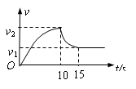
A. 0~10s内空降兵和伞整体所受重力大于空气阻力
B. 第10s末空降兵打开降落伞，此后做匀减速运动至第15s末
C. 10s~15s空降兵竖直方向的加速度向上，加速度大小在逐渐减小
D. 15s后空降兵保持匀速下落
9.某兴趣小组在课外研究电梯中的超重和失重现象。在电梯水平底板放一体重计，一同学站在上面观察体重计的示数，小组共同分析数据得出下列结论，其中正确的是（ ）
A．超重现象一定出现在上升过程中
B．发生超重现象时，该同学的体重增加了
C．失重现象可以出现在上升过程中也可以出现在下降过程中
D．若电梯做自由落体运动，体重计的示数为零.
10. 如图所示，质量为m的物体在沿斜面向上的拉力F作用下沿放在水平地面上的质量为M的粗糙斜面匀速下滑，此过程中斜面体保持静止，则地面对斜面（ ）
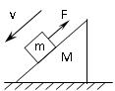
A. 有水平向左的摩擦力
B. 无摩擦力
C. 支持力的大小小于(M+ m)g
D. 支持力的大小等于 (M+m)g
三、填空题(共2小题,计20分)
11. （1）在《探究力的合成的平行四边形定则》的实验中，其中的二个步骤是：
①在水平放置的木板上垫一张白纸并固定好，把橡皮条的一端固定在木板上，另一端拴两根细线，通过细线同时用两个弹簧秤互成角度地拉橡皮条，使它与细线的结点达到某一位置O点，在白纸上记下O点和两个弹簧秤的读数F₁和F₂。
②只用一个弹簧秤通过细绳拉橡皮条，使它的伸长量与用两个弹簧秤拉时伸长量一样，记下此时弹簧秤的读数F和细线的方向。
以上两步骤均有疏漏，请指出疏漏：
在①中是
在②中是
（2）在做《探究力的合成的平行四边形定则》实验时，F₁和F₂表示两个互成角度的力，F表示由平行四边形定则作出的F₁与F₂的合力；F′表示用一个弹簧秤拉橡皮筋时的力，则下图中符合实验事实的是（ ）
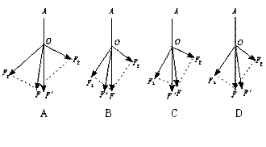

12. 在“探究加速度与力、质量的关系”实验中：
（1）为了探究加速度与力的关系，应保持 不变，为了直观地判断加速度a与力F的数量关系，应作出 图象（选填“a-F”或“” ）；
（2）为了探究加速度与质量的关系，应保持 不变，为了直观地判断加速度a与质量m的数量关系，应作 图象（选填“a-m”或“”）；
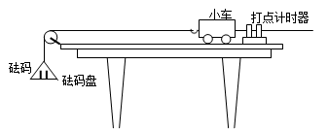
（3）某同学采用了如图所示的实验装置，为了使实验中能将砝码和砝码盘的总重力当作小车受到的合外力，以下步骤必须采用的有（多选）
A．保证小车下面的长木板水平放置
B．将小车下面的长木板右端适当垫高以平衡摩擦力
C．使小车质量远远大于砝码和砝码盘的总质量
D．使小车质量远远小于砝码和砝码盘的总质量

（4）某同学测得小车的加速度a和拉力F的数据如下表所示：（小车质量保持不变）
F/N | 0.20 | 0.30 | 0.40 | 0.50 | 0.60
a/ m/s² | 0.30 | 0.40 | 0.48 | 0.60 | 0.72
①请根据表中的数据在坐标图上作出a—F图象
②图象不过坐标原点的原因可能是 。
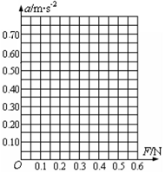

四、计算题(共4小题,计40分。解答时必须写出必要的文字说明和必要的公式表达,只写出结果的不能得分。)
13（6分）. 一个小球从距离地面20m的高空自由下落，g取10m/s²，求：
（1）小球落地时的速度大小？
（2）小球从开始运动到落地的总时间为多少？[来源:学_

14（10分）．一个物体做匀变速直线运动，初速度15m/s,方向向南，5s后物体的速度为10m/s,方向向北，试求：
（1）物体何时向北运动。
（2）这5s内物体运动的位移。
（3）这5s内物体运动的路程。

15（10分）.2011年11月16日傍晚“神舟八号”飞船在完成各项既定任务后与“天宫一号”作别，17日19点“神舟八号”返回舱在内蒙古草原主着陆场安全着陆。
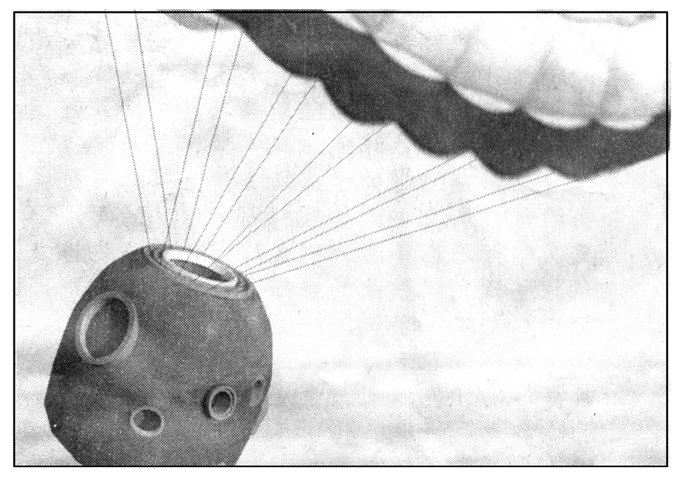
飞船返回地球时，为了保证宇航员的安全。靠近地面时会放出降落伞进行减速。(如下图所示)。若返回舱离地面4km时，速度方向竖直向下，大小为200m/s，要使返回舱最安全、最理想着陆，需要落地瞬间速度减为零，则放出降落伞后返回舱应获得多大的加速度？降落伞产生的阻力应为返回舱重力的几倍？(设放出降落伞后返回舱做匀减速运动)。g取10m/s²。

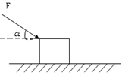
16（14分）. 在粗糙水平面上有一质量为m=10kg的物体，物体与水平面的动摩擦因数为μ=0.2。现在对物体施加一个斜向下，与水平面成=37°的推力F ，F=100N，物体由静止开始向右运动。作用5s后撤去外力F。g取10m/s²。（其中sin37°=0.6，,cos37°=0.8）求：
（1）力作用下物体的加速度为多少？
（2）撤去外力F时物体的速度大小
（3）物体在水平面上发生的总位移

雨花台中学高一期末考试物理试题
参考答案
一、单项选择题:（本题共6小题,每小题4分,计24分。在每小题给出的四个选项中,只有一个选项是正确的,选对的得4分;选错或不答的得0分。）
1 | 2 | 3 | 4 | 5 | 6
D | C | B | D | B | A

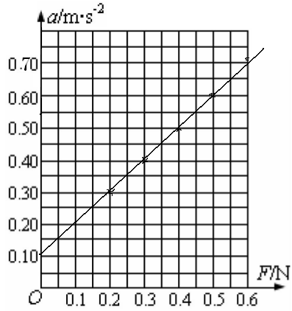
二、多项选择题:（本题共4小题,每小题4分,计16分。在每小题给出的四个选项中,至少有两个选项是正确的,全部选对的得4分;选不全的得2分;有选错或不答的得0分。
7 | 8 | 9 | 10
AB | ACD | CD | AC

三、填空题(计20分)------建议每空2分
11、（1）在①中是 还应记下两细线的方向 。
在②中是 还应将结点达到同一位置O点 。
（2）、（ AC ）
12．（1）质量，a-F；（2）力，；（3）BC
（4）①
②图象不过坐标原点的原因可能是 ： 平衡小车与板的摩擦力时板的倾角过大 。

四、计算题(共4小题,分值依次为6分、10分、10分、14分,计40分。解答时必须写出必要的语言说明和必要的公式表达,只写出结果的不能得分。)
13、（1）$2\text{gh}=v^{2}$
$v=\sqrt{2\text{gh}}=\sqrt{2×\text{10}×\text{20}}m/s=\text{20}m/s$
（2）$h=\frac{1}{2}{\text{gt}}^{2}$
$t=\sqrt{\frac{2h}{g}}=\sqrt{\frac{2×\text{20}}{\text{10}}}s=2s$
14、解：据匀变速直线运动的规律有
------2分
（1）、据有-----2分
（2）、据有，位移指向南方。------2分
（3）、据知
匀减速阶段的路程-------1分
匀加速阶段的路程-------1分
总路程------2分

15.由运动学公式
v－v＝2as
变形得a＝＝m/s²＝5m/s²
再由牛顿第二定律
F_{合}＝f－mg＝ma
f＝m(g＋a)＝mg(1＋0.5)＝1.5mg
则阻力应为返回舱重力的1.5倍。
16、解：（1）、据受力分析和牛顿第二定律有
,
又
-------4分
（2）、据有-------3分
（3）、力F作用下物体做匀加速运动
据有-------2分
撤掉力F后物体将做匀加减运动直到静止
据牛顿第二定律有
，
又 -------2分
据有-------2分
所以物体的总位移为-------1分

